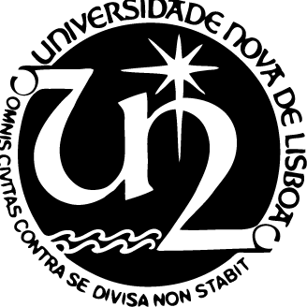

UNIVERSIDADE NOVA DE LISBOA

CURSO DE MESTRADO EM BIOQUÍMICA PARA A SAÚDE
Mestrado em associação Faculdade de Ciências Médicas/Faculdade de Ciências e Tecnologia/ Instituto de Tecnologia Química e Biológica António Xavier.
Aprovado pelo Conselho Científico do ITQB Nova dia 14 de janeiro de 2019.
Tendo a Licenciada Inês Tomás de Aquino Raposo, requerido provas de mestrado em Bioquímica para a Saúde, torna-se público que o júri das referidas provas, obedece aos requisitos estabelecidos pelo artigo 22º do Decreto-Lei N.º 74/2006, de 24 de março, com a redação introduzida pelo Decreto-Lei N.º 65/2018 de 16 de agosto, sendo assim constituído:

Júri Provas de Mestrado Licenciada Inês Tomás de Aquino Raposo.

Membros do júri:

Presidente do Júri:

- Doutor Pedro Manuel Henriques Marques Matias (Investigador Principal - Instituto de Tecnologia Química e Biológica António Xavier/UNL).

Vogais:

- Doutora Margarida Archer Baltazar Pereira da Silva Franco Frazão (Investigadora Principal - Instituto de Tecnologia Química e Biológica António Xavier/UNL);

- Doutor Ricardo Saraiva Loureiro Oliveira Louro (Investigador Auxiliar do Instituto de Tecnologia Química e Biológica António Xavier / UNL);

- Doutor Filipe dos Santos Folgosa (Investigador Doutorado do Instituto de Tecnologia Química e Biológica António Xavier / UNL).

Presidente do Conselho Científico

Cláudio M. Soares

